JE RÉVISE LE CHAPITRE 11
Richesse et pauvreté dans le monde

1. Je complète un croquis sur les inégalités de richesse

1. Sur le croquis, tracez la limite Nord/Sud.
2. Coloriez en rouge deux régions de pays riches et développés. Nommez-les.
3. Tracez la zone de plus forte concentration de pays pauvres et nommez-la.
4. Donnez un titre au croquis.

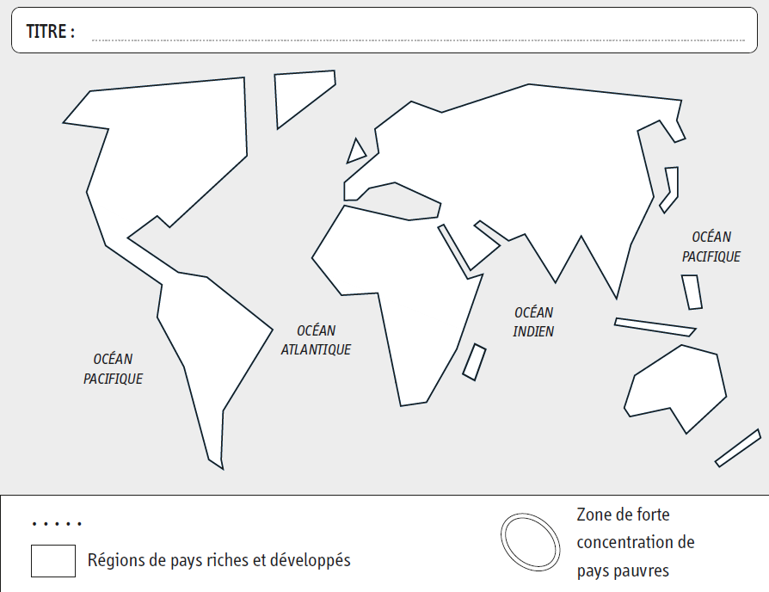

2. Je connais le vocabulaire du chapitre

● Associez chaque mot à sa définition.

a. Le PIB |  | 1. La part de la population vivant avec moins de 2,15 dollars par jour.
b. Le taux d’extrême pauvreté |  | 2. Les pays à la croissance économique rapide, où les conditions de vie s’améliorent pour une partie de la population.
c. L’IDH |  | 3. Les pays les moins avancés,  les plus pauvres et les moins développés  de la planète.
d. Les PMA |  | 4. La richesse produite par un pays  en une année.
e. Les pays émergents |  | 5. L’indice qui mesure le niveau  de développement d’un pays à partir  du revenu par habitant, de l’espérance  de vie et du niveau d’éducation.

3. Je complète un schéma sur les inégalités à différentes échelles

1. Complétez le schéma logique avec les mots suivants :
a. Entre le littoral chinois et l’intérieur b. Entre le Nord et le Sud
c. À l’intérieur des grandes villes d. À l’échelle nationale

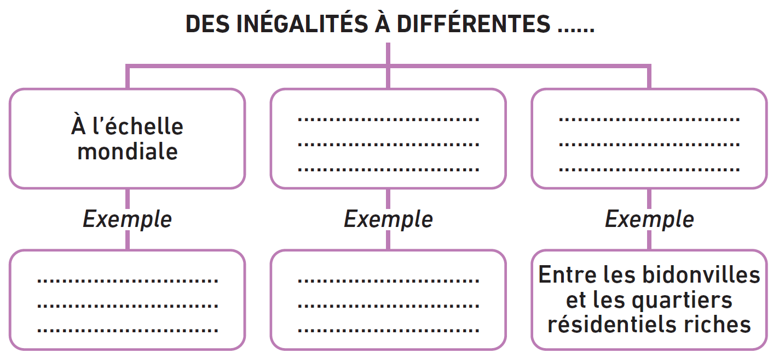

2. Complétez le titre.

